TINJAUAN KOMPENSASI DALAM MENINGKATKAN PRESTASI KERJA KARYAWAN
PADA PT. TRENGGINAS JAYA BANDUNG

LAPORAN

Diajukan Untuk Memenuhi Salah Satu Syarat
Dalam Mencapai Sebutan Ahli Madya
Program Studi Keuangan dan Perbankan
Jenjang Program Diploma III

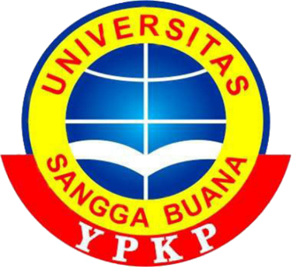

Disusun Oleh :
SITI ROKAYAH
A0011511RB5006

FAKULTAS EKONOMI
UNIVERSITAS SANGGA BUANA
YAYASAN PENDIDIKAN KEUANGAN DAN PERBANKAN
BANDUNG
2018

